國防部「抗戰勝利暨臺灣光復七十週年紀念徽」樣章
附圖

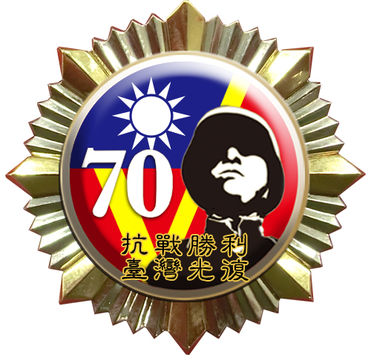
製作規格：直徑3.8公分
創作說明：
一、內容以抗戰期間國軍士兵圖像為主體，文案以抗戰勝利70字樣呈現，並輔以國旗及代表勝利的「V」為背景。
二、作品簡潔鮮明，士兵翦影具抗戰歷史代表性，整體架構、色調完整與紀念抗戰勝利之精神契合。
三、紀念徽章版面以兩個層次製作，內圈直徑2.6公分部分為第一層，以半球光滑鏡面呈現圖型；外圈1.2公分以金、銀色銅合金材質採放射狀圖型製作。

